ЯДОВИТЫЕ ДЕКОРАТИВНЫЕ РАСТЕНИЯ. ВОЗМОЖНЫЕ ОТРАВЛЕНИЯ У ДЕТЕЙ. ПРИЗНАКИ ОТРАВЛЕНИЯ. МЕРЫ ПЕРВОЙ ПОМОЩИ
Нас окружает большое количество декоративных растений. И в квартире, на подоконнике и на даче, в саду. В подавляющем большинстве случаев никто не задумывается о степени вреда для здоровья, о степени опасности, которые могут представлять эти растения для наших детей и для нас самих. Согласитесь, трудно представить взрослого человека жующего лист диффенбахии, но на этом месте вполне может оказаться ребенок первых трех лет, так как именно в этом возрасте ребенок чаще всего пробует все «на зуб», исследует окружающий мир с помощью рта и языка. Понятно, что, находясь без должного присмотра, ребенок может вполне заинтересоваться яркими красками цветов, плодов, замысловатыми формами листьев, стволов. Комнатные растения несут в основном две опасности: механические повреждения (при обрушении на себя конструкций из горшков, порой весьма тяжелых), химико-фармакологические поражения, связанные с откусыванием и проглатыванием частей растений. Для начала разберем
25 наиболее ядовитых комнатных растений.
(внешний вид, ядовитые части, симптомы отравления)
1.Плющ вечнозеленый 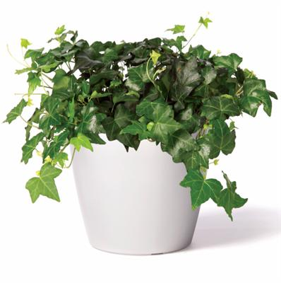 (Бред, остановка сердца. Ядовиты ягоды и листья) (ayzdorov.ru/tvtravnik_plush.php.)
2.Рододендрон Симса
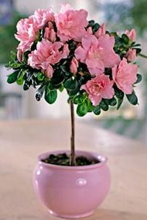 (Судороги. Ядовито всё растение) http://www.piante.ru/krasivocvetuschie/183-rododendron-simsa.html.

3.Самшит вечнозелёный
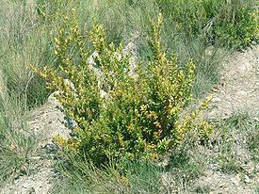 (Остановка дыхания, судороги. Ядовито всё растение - особенно листья).
4.Ракитник 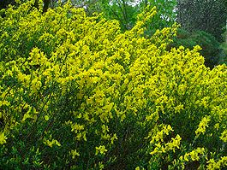 (Судороги, смерть. Ядовиты все части растения.)

5.Трихоцереус
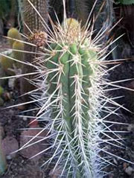 (Паралич ЦНС. Ядовиты все части растения.)
6.Цикламен персидский 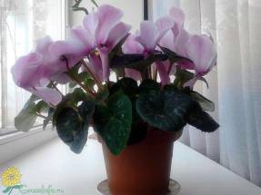 ( Судороги. Наиболее ядовиты семена и корни.)
7.Дурман
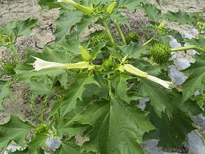 https://ru.wikipedia.org/wiki/%C4%F3%F0%EC%E0%ED (Паралич дыхательных путей, кома. смерть. Ядовиты все части растения.)

8.Диффенбахия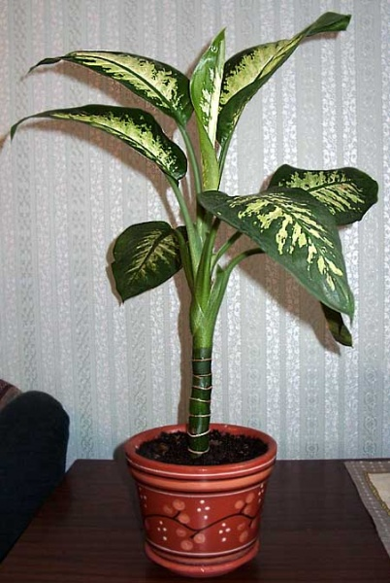 (Паралич. Ядовиты все части растения, но наиболее опасны семена.)
9.Диоскорея 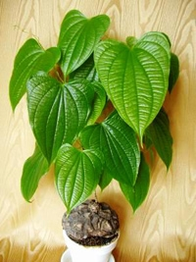 http://subscribe.ru/group/lyubiteli-prirodyi/2023861/ (Остановка дыхания, смерть. Ядовиты все части растения, но особенно клубни.)
10.Брунфельсия 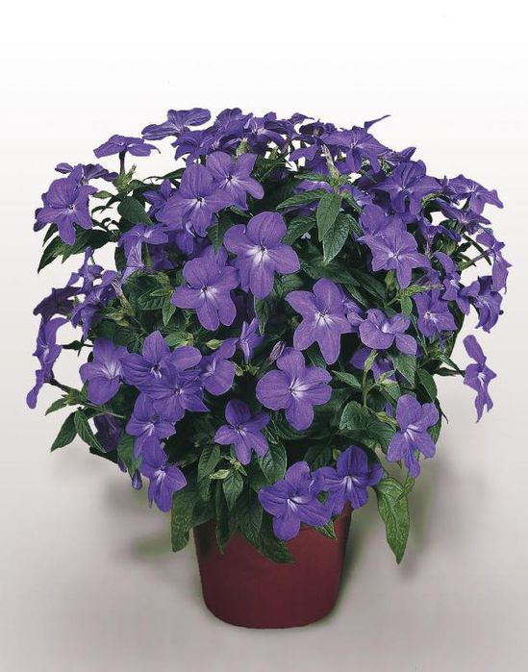 http://zonavazona.com/brunfelsia (Остановка дыхания. Ядовиты все части растения, но особенно корни.)

11.Безвременник осенний http://zakarpattya.net.ua/postimages/news/2013/9/piznotsvit.jpg 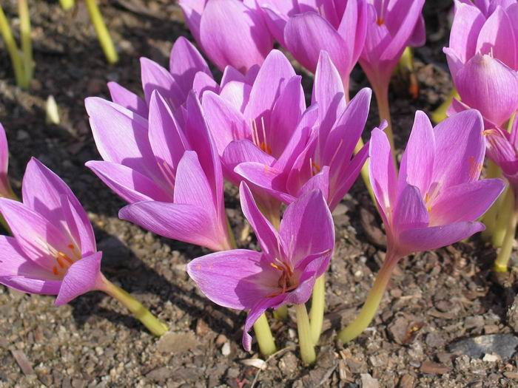 (Поражение ЦНС, паралич. Ядовито всё растение, особенно клубнелуковицы.)
12.Адениум тучный 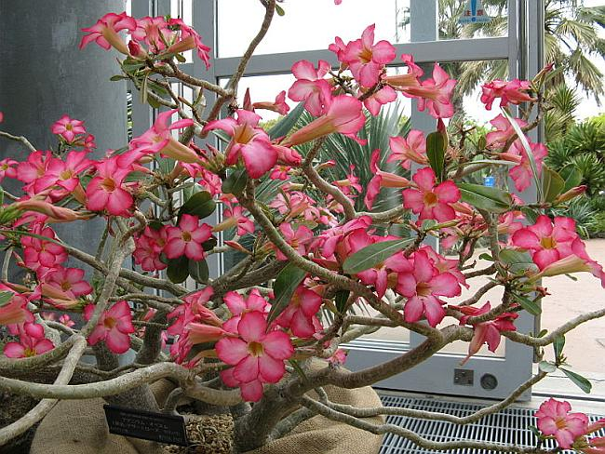 http://www.od-flowers.com/UserFiles/file/katalog_cvetov/Adenium_obesum4.jpg (Отравление, используется как яд для стрел. Ядовит млечный сок.)
13.Гранат 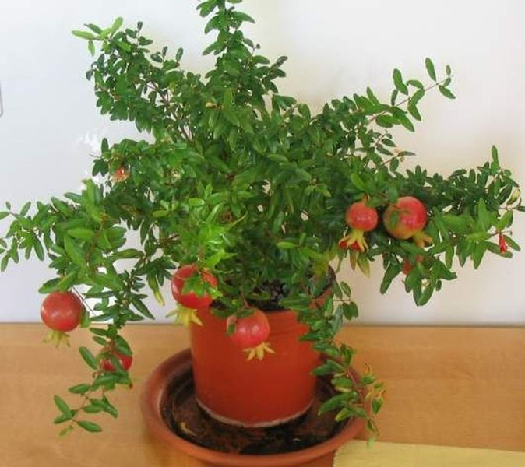 http://www.floraprice.ru/v2/wp-content/uploads/2011/03/gra_2.jpg (Желудочное кровотечение, судороги, коллапс. Ядовиты все части растения, кроме плодов.)
14.Котиледон округлый 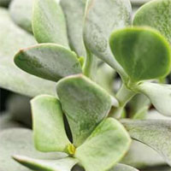 http://www.homecveti.ru/wp-content/uploads/2012/03/Cotyledon-orbiculata.jpg (Судороги, паралич. Ядовито всё растение, наиболее ядовиты листья.)
15.Олеандр обыкновенный 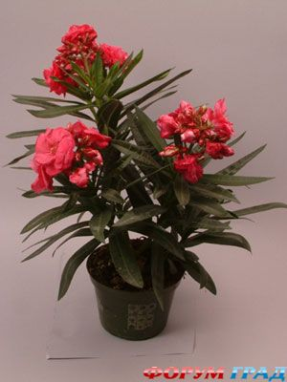 http://gallery.forum-grad.ru/files/4/8/3/6/4/2924.jpg (Остановка дыхания, судороги. Ядовиты все части растения. В одном листке олеандра содержится смертельная для человека доза ядов.)
16.Клещевина обыкновенная 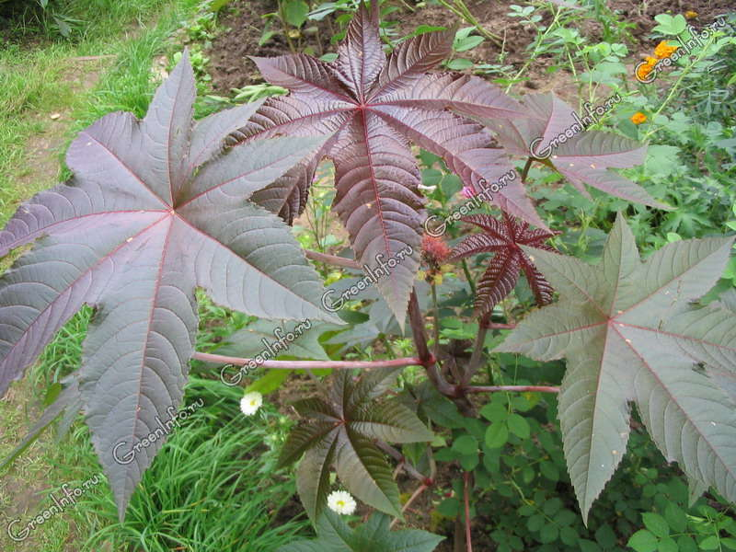 http://www.greeninfo.ru/img/work/catalog/914_38382_big.jpg (кровавая диарея, смерть. Наиболее ядовиты семена.)
17.Пассифлора телесная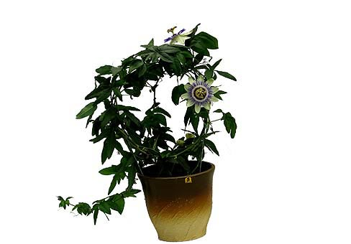http://www.plantopedia.ru/upload/plantopedia/04_Home_Plants/P/Passiflora1.jpg (Паралич. Ядовито всё растение, кроме плодов.)
18.Пахиподиум Ламера 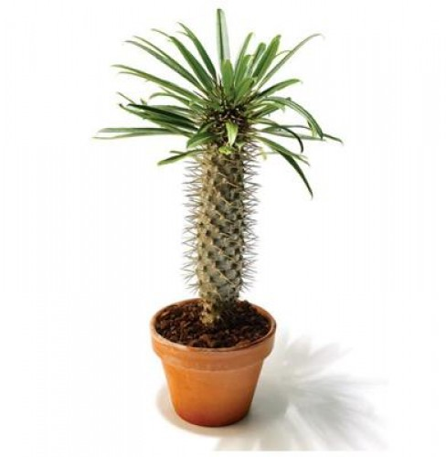 http://newsfam.ru/photos/154_big.jpg (Судороги, остановка дыхания. Ядовито всё растение).
19.Амариллис беладонна 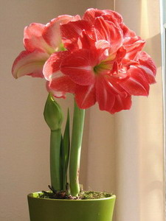 http://www.spekulyant-ru.ru/animals/plant_sale/foto/1515291_3.jpg (Используется, как яд для стрел. Особенно ядовиты луковицы).

20.Кливия киноварная 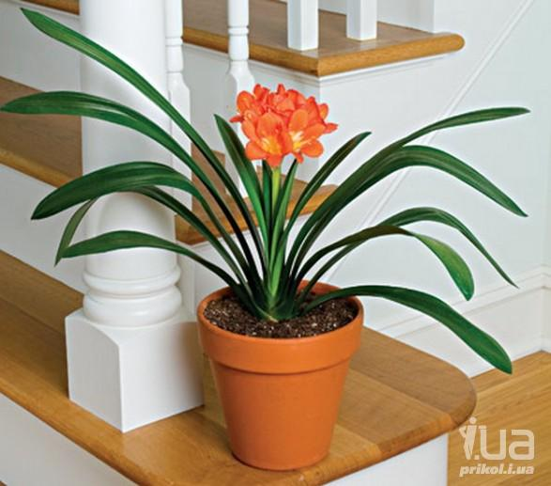 http://i1.i.ua/prikol/pic/5/8/700985_772750.jpg (Коллапс. Ядовиты листья).
21.Сауроматум жилковатый 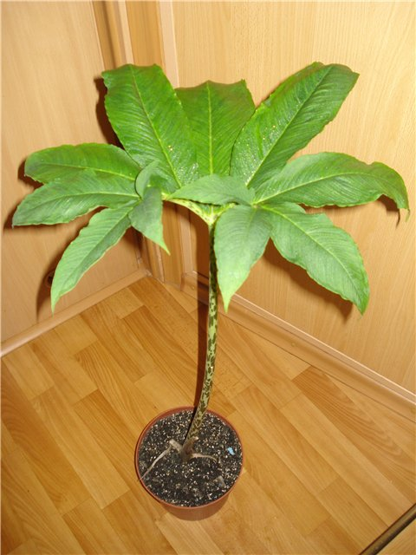 http://img.nnover.ru/data/myupload/4/561/4561579/a-sauromatum-zhilkovatyj-jadovitye.jpg (Паралич. Ядовиты все части растения).
22.Ятрофа подагрическая 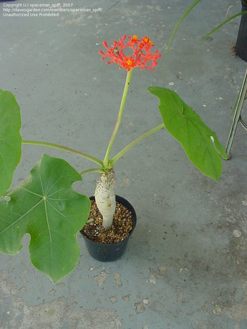 http://telopeanursery.com/photos/big/Jatropha_podagrica03.jpg (Коллапс, ядовиты все части растения.)
23.Бересклет японский 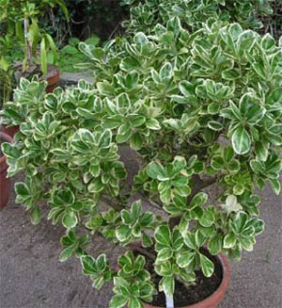 http://s39.radikal.ru/i084/0903/ff/804bce315ce4.jpg (Судороги, паралич. Ядовиты все части растения).
24.Аглаонема переменчивая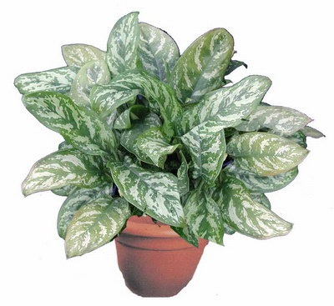http://www.vashsad.ua/downloads/image/8590/main_14.jpg (Поражение ЦНС. Ядовито всё растение).
25.Глориоза роскошная 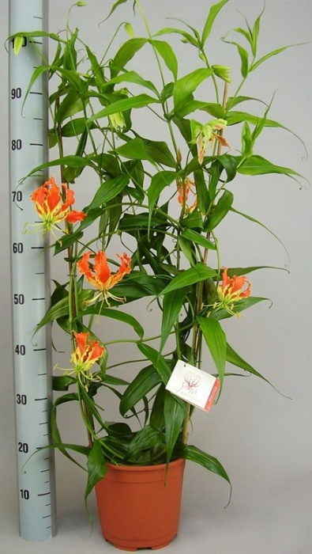 http://www.rastimir.ru/upload/iblock/7b3/7b3f59f2984c14d56781f698ad52bb99.jpg (судороги, остановка дыхания. Ядовит все части растения,особенно клубни).

Чтобы комнатные растения приносили вам только радость, выполняйте простые правила:
- Держите опасные растения подальше от маленьких детей;
- Все процедуры по уходу за растениями выполняйте в резиновых перчатках, а затем хорошо вымойте лицо и руки.
- Не держите ядовитые растения в помещении, отведенном для сна.
- В случае отравления окажите пострадавшему первую помощь и обязательно покажите его врачу .
- Приобретая новое комнатное растение, постарайтесь побольше узнать о нем, чтобы избежать несчастных случаев.

Как проявляются отравления растениями у детей?
Отравление ядовитыми растениями происходит при попадании различных частей этого растения в желудочно-кишечный тракт ребенка. Признаки отравления могут появиться не сразу, им предшествует скрытый период, который может продолжаться от нескольких минут до суток.

Конкретные действия
Если вы подозреваете или знаете наверняка, что кроха съел ядовитое растение, то ваши действия должны включать два важных пункта; срочный вызов «Скорои медицинской помощи» и оказание первой незамедлительной помощи самостоятельно.
После отравления ни в коем случае нельзя пить молоко: оно может ухудшить состояние, так как оно усиливает всасывание жирорастворимых токсинов
1. Успокойтесь, как бы это ни было сложно. От ваших действий зависит здоровье, а иногда и жизньмалыша. Вы должны быть собранными и уверенными в своих действиях. Хорошо, если рядом с вами есть еще один взрослый, который сможет вызвать «Скорую помощь», пока вы занимаетесь ребенком. Можно отвезти малыша в больницу на своем транспорте, иногда так получается быстрее.
Не стоит тянуть с визитом к врачу. Некоторых родителей успокаивает скрытый период. Мол, съел ребенок ядовитое растение. Но его не тошнит, стул не поменялся, значит, все хорошо. Это заблуждение! Через некоторое время малышу станет плохо, а драгоценные минуты, когда нужно было чистить организм, будут упущены!
Запомните правило — если ребенок съел ядовитое растение в любом, даже самом минимальном, количестве, то обязательно должен осмотреть врач
- Если ребенок может вам рассказать, выясните у него, когда и что он кушал, какого цвета были ягоды, как выглядело растение и какое количество он проглотил. Вопросы нужно задать быстро, на счету каждая минута.
- Задавая вопросы ребенку, параллельно быстро осмотрите его рот. Вы сможете увидеть остатки растения. Их необходимо как можно быстрее извлечь. По остаткам иногда можно определить, к какому виду относится ядовитая трава или ягода.
- Чтобы помочь малышу до приезда «Скорой помощи», необходимо попытаться очистить организм малыша от яда.
Сделать при этом промывание желудка и очистительную клизма.

Промывание желудка
Дли того чтобы промыть желудок, малыш должен выпить побольше воды, примерно 100 -150 на мл каждый год жизни. Если ребенок не может этого сделать пли находится без сознания, то вы можете ввести ему воду в желудок через зонд(который обязательно должен храниться в каждой детской аптечке). После того как вода окажется в желудке ребенка, необходимо вызвать рвоту нажатием на корень языка. Процедура эта, безусловно, очень неприятная, но ее следует повторить три раза для того, чтобы избавить малыша от остатков ядовитого растения, которые еще могут находиться в его желудке.

Очистительная клизма
Для очистительной клизмы необходимы спринцовка и вода комнатной температуры. Объем самой клизмы зависит от возраста ребенка:
- малышам первых 6 месяцев жизни требуется около 50 мл воды. детям от 12 месяцев вводят уже 150—I8O мл, а старше 1 года — 200 мл, старше двух лет — 300 мл.
- После того как сделана очистительная клизма и проведено промывание желудка, необходимо дать ребенку энтеро-сорбенты, которые также должны быть в детской аптечке. Эти средства адсорбируют «плохие» вещества, которые находятся в желудочно-кишечном тракте ребенка, и выносят их на себе из организма малыша. К таким препаратам относятся «Лактофильтрум», «Полифепам», «Смекта», «Энтерос-гелъ». Активированный уголь, так любимый многими бабушками и дедушками, в ситуации с отравлением не может оказать полноценную помощь. Но если это единственный энтеросорбент, который есть под рукой, то обязательно дайте ребенку 3—4 таблетки.
Если ребенок коснулся ядовитого растения и получил ожог, то немедленно следует промыть его кипяченой водой, смазать противоожоговыми средствами и наложить стерильную повязку. И обязательно следует показать кроху врачу.
Меры предосторожности
- Чтобы избежать беды, все ядовитые растения лучше на время вынести из дома, где есть маленький ребенок. Позже, когда малыш подрастет, растения можно вернуть, объяснив ему, насколько опасно к ним прикасаться.
- Нельзя держать ядовитые комнатные растения в помещении, где спят взрослые и дети.
- При попадании ядовитого сока на кожу необходимо смыть его большим количеством проточной воды с мылом.
- При попадании сока в глаза – промыть их под струей воды (в течение длительного времени).

